T.C.
KARAİSALI KAYMAKAMLIĞI
ATATÜRK ORTAOKULU MÜDÜRLÜĞÜ
2024-2028 STRATEJİK PLANI
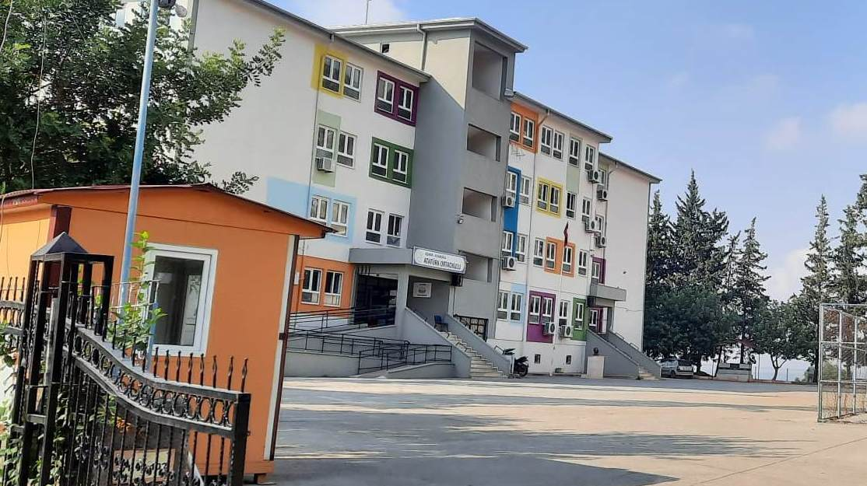
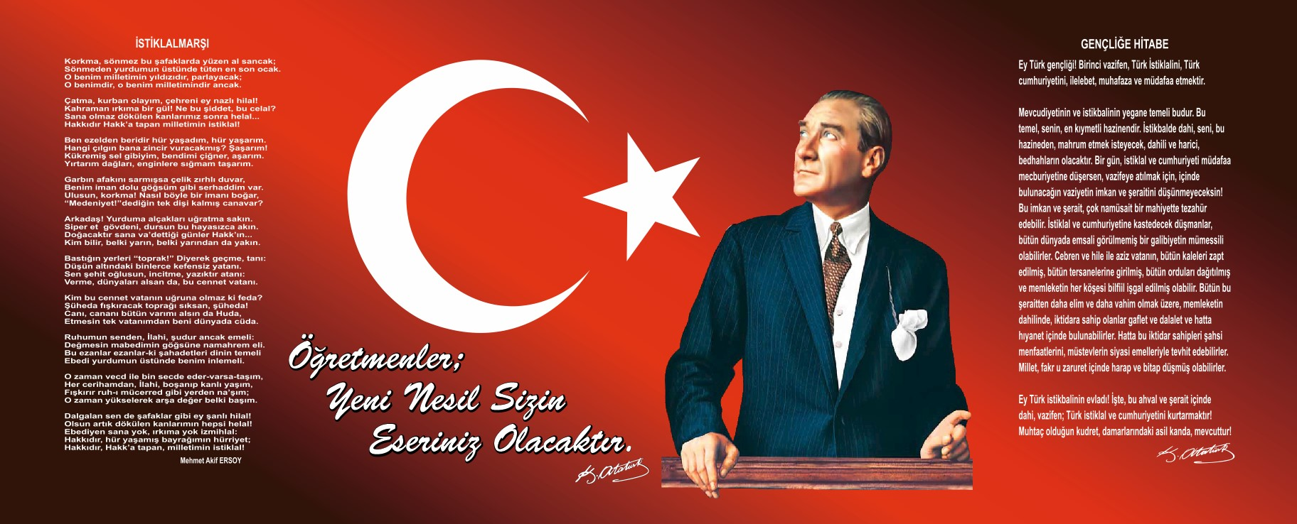

OKUL MÜDÜRÜ SUNUŞU

5018 Sayılı “Kamu Malî Yönetimi ve Kontrol Kanunu” gereğince Kamu Kurumlarına stratejik plan yapma yükümlülüğü getirilmiştir. Söz konusu kanunda Stratejik Plan; “Kamu idarelerinin orta ve uzun vadeli amaçlarını, temel ilke ve politikalarını, hedef ve önceliklerini, performans ölçütlerini, bunlara ulaşmak için izlenecek yöntemler ile kaynak dağılımlarını içeren plan” şeklinde tanımlanmıştır.
Bir ulusun kalkınmasındaki en önemli etken, çağdaş bir eğitim yapısına sahip olmaktır. Gelişmiş ülkelerde uzun yıllardır sürdürülmekte olan kaynakların rasyonel bir şekilde kullanımı, eğitimde stratejik planlamayı zorunlu kılmıştır.
Okulumuzda hazırlanan bu planın başarıya ulaşmasında, farkındalık ve katılım ilkesi önemli bir rol oynayacaktır. Bu nedenle çalışmanın gerçekleştirilmesinde emeği geçen stratejik planlama ekibi başta olmak üzere tüm paydaşlarımıza teşekkür ederiz.
Ülkemizin sosyal ve ekonomik gelişimine temel oluşturan en önemli faktörün eğitim olduğu anlayışıyla hazırlanan stratejik planımızda belirlediğimiz vizyon, misyon ve hedefler doğrultusunda yürütülecek çalışmalarda başarılar dileriz.

Şefik ERTAÇ
Atatürk Ortaokulu Müdürü

İçindekiler
Sunuş 3
İçindekiler 4
BÖLÜM I: GİRİŞ ve PLAN HAZIRLIK SÜRECİ 5
BÖLÜM II: DURUM ANALİZİ 6
Okulun Kısa Tanıtımı 7
Okulun Mevcut Durumu: Temel İstatistikler 8
PAYDAŞ ANALİZİ 14
GZFT (Güçlü, Zayıf, Fırsat, Tehdit) Analizi 21
Gelişim ve Sorun Alanları 27
BÖLÜM III: MİSYON, VİZYON VE TEMEL DEĞERLER 29
MİSYONUMUZ 29
VİZYONUMUZ 30
TEMEL DEĞERLERİMİZ 31
BÖLÜM IV: AMAÇ, HEDEF VE EYLEMLER 32
TEMA I: EĞİTİM VE ÖĞRETİME ERİŞİM 32
TEMA II: EĞİTİM VE ÖĞRETİMDE KALİTENİN ARTIRILMASI 35
TEMA III: KURUMSAL KAPASİTE 39
V. BÖLÜM: MALİYETLENDİRME 42
İZLEME VE DEĞERLENDİRME: 43

BÖLÜM I: GİRİŞ ve PLAN HAZIRLIK SÜRECİ
2024-2028 dönemi stratejik plan hazırlanması süreci Üst Kurul ve Stratejik Plan Ekibinin oluşturulması ile başlamıştır. Ekip tarafından oluşturulan çalışma takvimi kapsamında ilk aşamada durum analizi çalışmaları yapılmış ve durum analizi aşamasında paydaşlarımızın plan sürecine aktif katılımını sağlamak üzere paydaş anketi, toplantı ve görüşmeler yapılmıştır.
Durum analizinin ardından geleceğe yönelim bölümüne geçilerek okulumuzun amaç, hedef, gösterge ve eylemleri belirlenmiştir. Çalışmaları yürüten ekip ve kurul bilgileri altta verilmiştir.

STRATEJİK PLAN ÜST KURULU

Üst Kurul Bilgileri |  | Ekip Bilgileri
Adı Soyadı | Unvanı | Adı Soyadı | Unvanı
Şefik ERTAÇ | Müdür | Cabbar MUHTARANLAR | Başkan
Cabbar MUHTARANLAR | Müdür Yardımcısı | Mustafa Kemal CURA | Öğretmen
İbrahim ÖZCAN | Okul Aile Birliği Başk. | Meral SOY YAĞCI | Öğretmen
Ali AKBAŞ | Öğretmen | Esra KARACAOĞLU | Veli
Esma BOLAT | Üye | Şifa GEÇİOĞLU | Veli

BÖLÜM II: DURUM ANALİZİ
OKULUMUZUN TARİHÇESİ
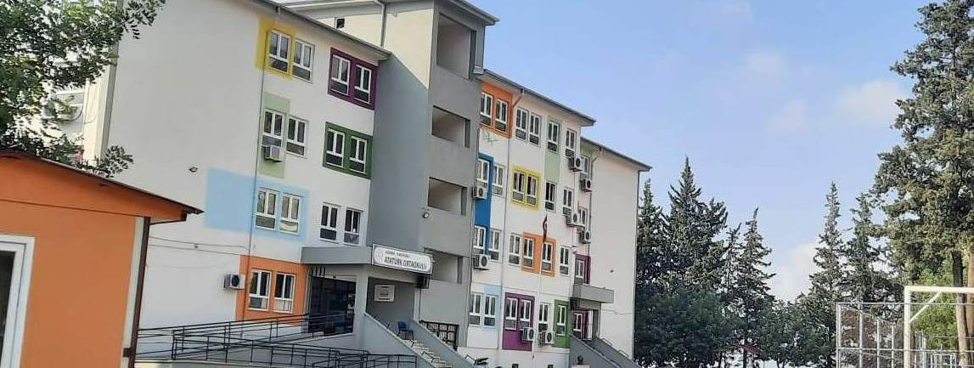

Durum analizi bölümünde okulumuzun mevcut durumu ortaya konularak neredeyiz sorusuna yanıt bulunmaya çalışılmıştır. Bu kapsamda okulumuzun kısa tanıtımı, okul künyesi ve temel istatistikleri, paydaş analizi ve görüşleri ile okulumuzun Güçlü Zayıf Fırsat ve Tehditlerinin (GZFT) ele alındığı analize yer verilmiştir.

ATATÜRK ORTAOKULU

Okulumuz 1297 yılında (Miladi takvime göre 1881yılı) İlçe Merkez Köyü Çeçeli Halkı tarafından Mahalle Mektebi ve tek oda halinde yapılmış ve hizmete açılmıştır. Yeni okul (Merkez İlkokulu) inşaası için1931 yılında temel atılmış, 1933 yılı Şubat ayında açılışı yapılmış ve eğitim öğretim faaliyetine başlamıştır.
1944 yılı Ocak ayının 27. gecesi çıkan yangınla bina yanmış, eğitim öğretime bir başka binada devam edilmiştir. Daha sonra yanan binanın yerine yenisi yapılarak tekrar aynı binaya geçilmiştir. Binanın alt katında sanat kursu atölyesi açılmış, merkez ve çevre köylerden gelen gençlere marangozluk-demir ustalığı öğretilmiştir.
Binanın ilkokul olarak yetersiz olması nedeniyle eski okulumuz (Atatürk İlkokulu) 1958 yılında yapılmaya başlanmış,1960 yılında tamamlanarak hizmete açılmıştır. Ülkemiz genelinde sekiz (8) yıllık kesintisiz eğitime geçilmesine rağmen derslik problemi nedeniyle 2000-2001 yılında İmam Hatip Lisesinde başlanmıştır.
2002-2003 Eğitim Öğretim Yılında Karaisalı Lisesi eski binasının okulumuza tahsis edilmesiyle derslik bakımından rahatlanmıştır. 2004-2005, 2005-2006 Eğitim Öğretim Dönemleri okul binasının yıkılarak yerine yeni bina yapılana kadar Cumhuriyet İlköğretim okulunda devam edilmiştir. 2006-2007 Eğitim-Öğretim Yılında yeni binada Atatürk İlköğretim okulu olarak hizmet vermeye başlanmıştır. Okulumuz 2012- 2013 Eğitim Öğretim Yılından itibaren Atatürk Ortaokulu olarak hizmet vermeye devam etmektedir.

OKULUN YERİ, ULAŞIMI VE KOMŞU İLÇELERLE İLİŞKİSİ

Okulumuz, Karaisalı İlçesi Selampınar Mahallesinde yer almaktadır. Ulaşım; Karaisalı Koop’a ait minibüs, Büyükşehir Belediye otobüsü ve özel araçlarla gerçekleşmektedir. İlçemiz Çakallı, Kuyucu, Güvenç, Ayakkıf, Saklı, Maraşlı, Nergizlik, Aşağı Yirikler, Gülüşlü, Aşağı Belemedik, Karakılıç, Kapıkaya, Çiftlik , Kocaveliler,Bucak,Durak,Kelebek ve Kiralanı mahallelerinden okulumuza öğrenci taşıması yapılmaktadır.

Okulun Mevcut Durumu: Temel İstatistikler

Okul Künyesi
Okulumuzun temel girdilerine ilişkin bilgiler altta yer alan okul künyesine ilişkin tabloda yer almaktadır.

Temel Bilgiler Tablosu- Okul Künyesi
İli: ADANA |  |  |  | İlçesi: KARAİSALI
Adres: | Selampınar Mahallesi Celal Geçioğlu Caddesi No:6/1 Karaisalı /ADANA |  |  | Coğrafi Konum (link) |  | https://eart.app.goo.gl/uxZkbh  https/goo.gl/maps/gfBr8KPvGMo
Telefon Numarası: | 03225513151 |  |  | Faks Numarası: |  | 03225513151
e- Posta Adresi: | 746214@meb.k12.tr |  |  | Web sayfası adresi: |  | http://karaisaliataturkortaokulu.meb.k12.tr
Kurum Kodu: | 746214 |  |  | Öğretim Şekli: |  | Tam gün
Okulun Hizmete Giriş Tarihi : 1961 |  |  |  | Toplam Çalışan Sayısı |  | 45
Öğrenci Sayısı: | Kız | 228 |  | Öğretmen Sayısı | Kadın | 20
Öğrenci Sayısı: | Erkek | 220 |  | Öğretmen Sayısı | Erkek | 25
Öğrenci Sayısı: | Toplam | 448 |  | Öğretmen Sayısı | Toplam | 45
Derslik Başına Düşen Öğrenci Sayısı |  |  | :19,47 | Şube Başına Düşen Öğrenci Sayısı |  |  | :22,4
Öğretmen Başına Düşen Öğrenci Sayısı |  |  | :13,57 | Şube Başına 30’dan Fazla Öğrencisi Olan Şube Sayısı |  |  | :0
Öğrenci Başına Düşen Toplam Gider Miktarı |  |  | 130 | Öğretmenlerin Kurumdaki Ortalama Görev Süresi |  |  | 5,14

Çalışan Bilgileri
Okulumuzun çalışanlarına ilişkin bilgiler altta yer alan tabloda belirtilmiştir.
Çalışan Bilgileri Tablosu
Unvan | Erkek | Kadın | Toplam
Okul Müdürü ve Müdür Yardımcısı | 2 | 0 | 2
Özel Eğitim Öğretmeni | 0 | 2 | 2
Sınıf Öğretmeni | 0 | 0 | 0
Branş Öğretmeni | 16 | 17 | 33
Rehber Öğretmen | 0 | 0 | 0
Yardımcı Personel | 1 | 0 | 1
696 KHK | 1 | 0 | 1
İUP PERSONEL | 0 | 6 | 6
Toplam Çalışan Sayıları | 20 | 25 | 45

Okulumuz Bina ve Alanları
Okulumuzun binası ile açık ve kapalı alanlarına ilişkin temel bilgiler altta yer almaktadır.

Okul Yerleşkesine İlişkin Bilgiler
Okul Bölümleri |  | Özel Alanlar | Var | Yok
Okul Kat Sayısı | Z+3 | Çok Amaçlı Salon | +
Derslik Sayısı | 23 | Çok Amaçlı Saha | +
Derslik Alanları (m2) | 55 | Z Kütüphane | +
Kullanılan Derslik Sayısı | 18 | Fen Laboratuvarı | +
Şube Sayısı | 20 | Bilgisayar Laboratuvarı |  | +
İdari Odaların Alanı (m2) | 55 | İş Atölyesi |  | +
Öğretmenler Odası (m2) | 35 | Beceri Atölyesi |  | +
Okul Oturum Alanı (m2) | 735 | Pansiyon |  | +
Okul Bahçesi (Açık Alan)(m2) | 5141 | Robotik Kodlama Atölyesi | +
Okul Kapalı Alan (m2) | 3675
Sanatsal, bilimsel ve sportif amaçlı toplam alan (m²) | 0
Kantin (m2) | 0
Tuvalet Sayısı | 27
Diğer (………….) | 0

Sınıf ve Öğrenci Bilgileri
Okulumuzda yer alan sınıfların öğrenci sayıları alttaki tabloda verilmiştir.
SINIFI | ERKEK | KIZ | TOPLAM
5/A | 11 | 11 | 22
5/B | 11 | 11 | 22
5/C | 12 | 9 | 21
5/D | 11 | 10 | 21
6/A | 10 | 16 | 26
6/B | 9 | 14 | 23
6/C | 9 | 16 | 25
6/D | 9 | 13 | 22
6/E | 11 | 14 | 25
7/A | 16 | 11 | 27
7/B | 17 | 8 | 25
7/C | 13 | 12 | 25
7/D | 13 | 9 | 22
7/E | 14 | 10 | 24
8/A | 13 | 15 | 28
8/B | 11 | 15 | 26
8/C | 15 | 12 | 27
8/D | 17 | 10 | 27
7. Sınıf Otistik Hafif /A Şubesi | 0 | 1 | 1
8. Sınıf Otistik Hafif /A Şubesi | 0 | 1 | 1
6. Sınıf Hafif Zihinsel /A Şubesi | 5 | 1 | 6
8. Sınıf Hafif Zihinsel /A Şubesi | 2 | 0 | 2
 | 1 | 1 | 2
Toplam Öğrenci Sayıları | 228 | 220 | 448

Donanım ve Teknolojik Kaynaklarımız
Teknolojik kaynaklar başta olmak üzere okulumuzda bulunan çalışır durumdaki donanım malzemesine ilişkin bilgiye alttaki tabloda yer verilmiştir.
Teknolojik Kaynaklar Tablosu
Akıllı Tahta Sayısı | 28 | TV Sayısı | 0
Masaüstü Bilgisayar Sayısı | 8 | Yazıcı Sayısı | 4
Taşınabilir Bilgisayar Sayısı | 2 | Fotokopi Makinası Sayısı | 3
Projeksiyon Sayısı | 15 | İnternet Bağlantı Hızı | 50

Gelir ve Gider Bilgisi

Okulumuzun genel bütçe ödenekleri, okul aile birliği gelirleri ve diğer katkılarda dâhil olmak üzere gelir ve giderlerine ilişkin son iki yıl gerçekleşme bilgileri alttaki tabloda verilmiştir.
Yıllar | Gelir Miktarı | Gider Miktarı
2023 | 73753 | 0
2024 | 89550 | 109755

PAYDAŞ ANALİZİ

Kurumumuzun temel paydaşları öğrenci, veli ve öğretmen olmakla birlikte eğitimin dışsal etkisi nedeniyle okul çevresinde etkileşim içinde olunan geniş bir paydaş kitlesi bulunmaktadır. Paydaşlarımızın görüşleri anket, toplantı, dilek ve istek kutuları, elektronik ortamda iletilen önerilerde dâhil olmak üzere çeşitli yöntemlerle sürekli olarak alınmaktadır.

Okul Müdürü
Okul Aile Birliği
Müdür Yardımcısı
Öğretmen Kurulları

Paydaş anketlerine ilişkin ortaya çıkan temel sonuçlara altta yer verilmiştir
Öğrenci Anketi Sonuçları:

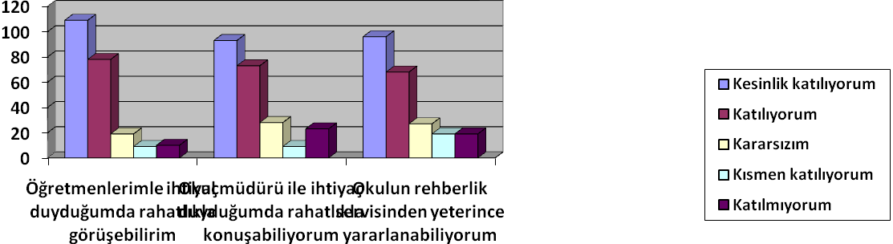
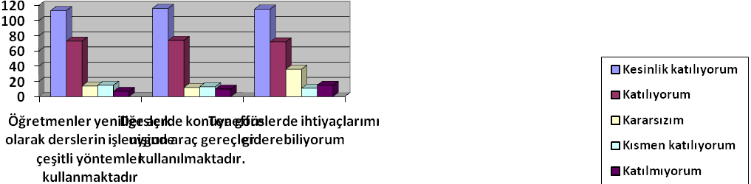

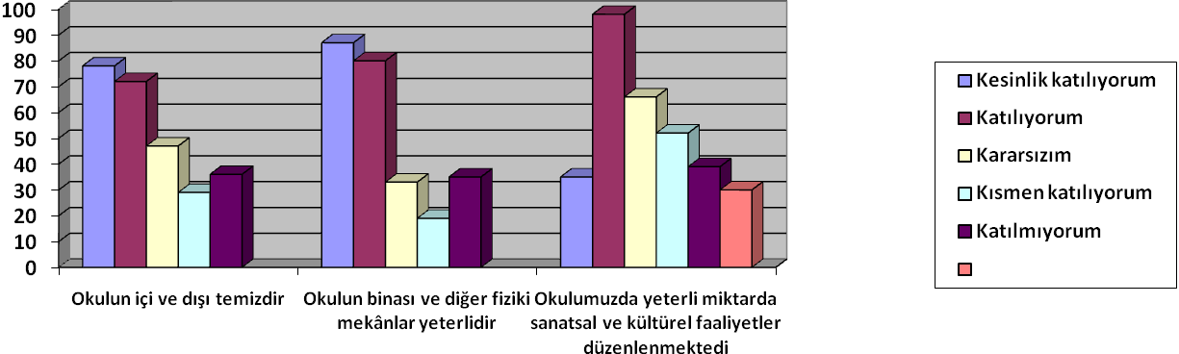

Öğretmen Anketi Sonuçları:
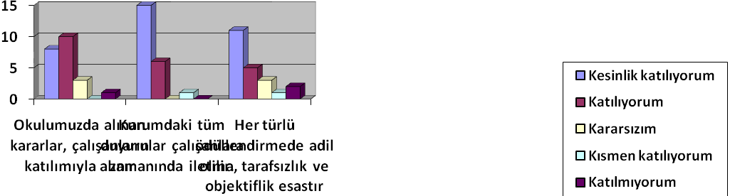
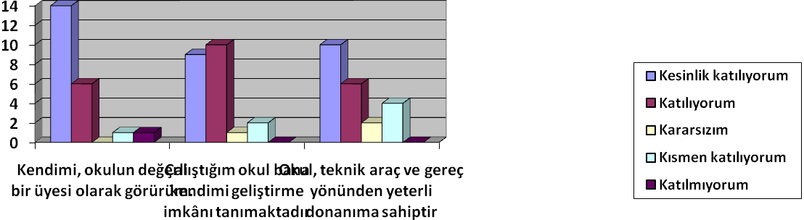
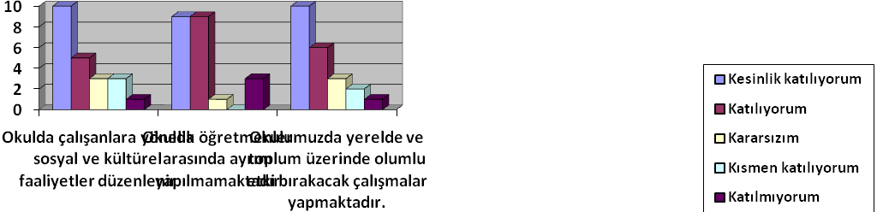
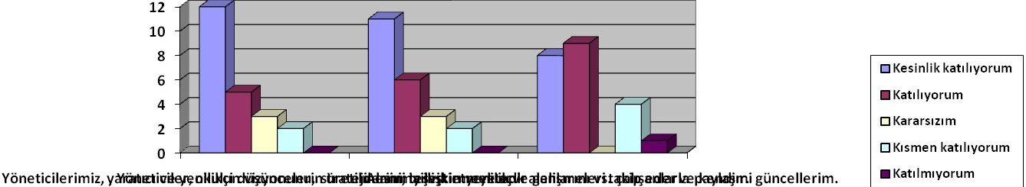

Veli Anketi Sonuçları:
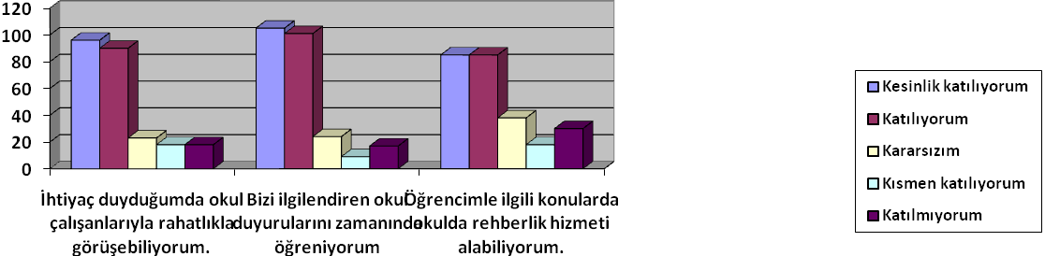.

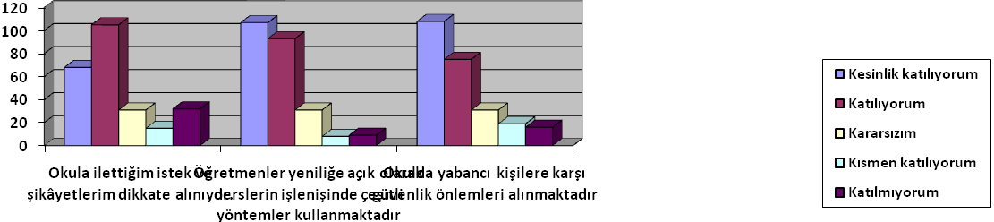

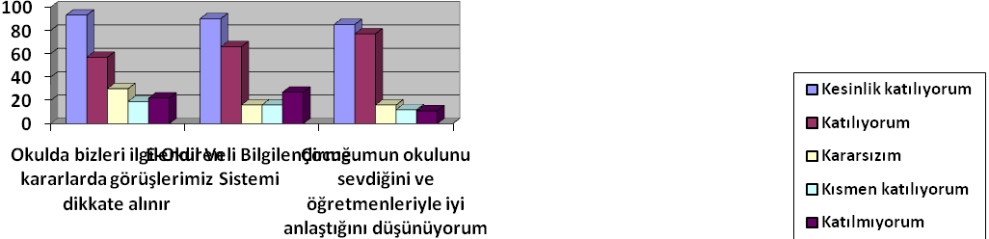

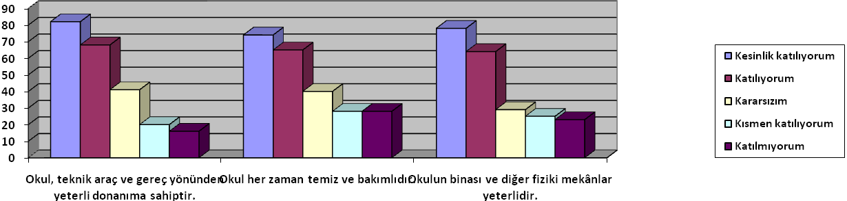

GZFT (Güçlü, Zayıf, Fırsat, Tehdit) Analizi
Okulumuzun temel istatistiklerinde verilen okul künyesi, çalışan bilgileri, bina bilgileri, teknolojik kaynak bilgileri ve gelir gider bilgileri ile paydaş anketleri sonucunda ortaya çıkan sorun ve gelişime açık alanlar iç ve dış faktör olarak değerlendirilerek GZFT tablosunda belirtilmiştir. Dolayısıyla olguyu belirten istatistikler ile algıyı ölçen anketlerden çıkan sonuçlar tek bir analizde birleştirilmiştir.
Kurumun güçlü ve zayıf yönleri donanım, malzeme, çalışan, iş yapma becerisi, kurumsal iletişim gibi çok çeşitli alanlarda kendisinden kaynaklı olan güçlülükleri ve zayıflıkları ifade etmektedir ve ayrımda temel olarak okul müdürü/müdürlüğü kapsamından bakılarak iç faktör ve dış faktör ayrımı yapılmıştır.

İçsel Faktörler

Güçlü Yönler

Öğrenciler | - Öğrenci profili olarak sorunsuz olması  - Yerleşim bölgelerinde bilgiye, iletişime ve teknolojiye aç olarak gelen ve gelişime hevesli öğrenci profillerinin olması
Çalışanlar | - Okulunu, öğrencilerini ve çalışma arkadaşlarını seven ve uyumlu bir şekilde çalışan yapılarının olması  - İletişimlerinin ve karşılıklı ilişkilerinin çok kuvvetli olması  - Alanlarında kendilerini geliştirmeye açık ve hevesli olmaları  - Yeniliğe ve teknolojiye açık olmaları  - Okul ve kurumu için yeni projeler üretmeye hevesli olmaları
Veliler | - Eğitim öğretim konusunda okul idaresi ve öğretmeninin yanında durmaları  - Paylaşmaya ve katkı sunmaya istekli oluşları  - Öğrencileri için yapılan her yeniliğe önyargısız yaklaşıp sahip çıkmaları  - Geri dönütlerde olumlu ve yapıcı eleştirilerde bulunmaları
Bina ve Yerleşke | - Okul binasının coğrafi konum açısından çok güzel bir ortamda bulunması  - Merkezi bir İlçede ve ulaşımı kolay bir yerde bulunması dolayısıyla çalışanlar açısından kolaylaştırıcı etki yapması  - Büyüklük ve kapasite olarak binanın yeterli ve ihtiyaçları karşılayabilecek kapasitede olması  - Bahçesinin oyun alanları ve çeşitli etkinlikler için fazlasıyla yetebilecek durumda olması
Donanım | - Okulumuzun Fatih projesi kapsamında akıllı tahtalara sahip olması  - Binanın iç yapısının, araç ve gereçlerinin öğrenci, öğretmen ve personellerin ihtiyacını karşılayacak düzeyde olması  - İnternet alt yapısının güçlü olması ve bilgiye erişimi kolaylaştırması  - Teknolojik alt yapısının ihtiyaçlara karşılık verebilmesi  - Z Kütüphanenin bulunması (Zenginleştirilmiş Kütüphane)  - Robotik ve Kodlama Atölyesinin olması
Bütçe | - Yardımsever vatandaşların okulun eksikliklerine duyarlı davranması ve eksiklikleri gidermesi  - Okul aile birliği katkısının gerektiği durumlarda yeterli olması
Yönetim Süreçleri | - Norm kadrosu sayısınca kadrolu idareciler tarafından yönetilmesi  - İdarecilerinin katılımcı, yeniliğe açık, paylaşımcı ve iletişimlerinin güçlü olması  - Eksikliklerin giderilmesi konusunda idarecilerin duyarlı ve gayretli olması  - Tüm çalışanları idarenin yönetimine dahil ederek sorunları çözmesi  - Adaletli ve sorumluluğunun bilincinde olan idarecilere sahip olması
İletişim Süreçleri | - İnsani iletişimde idare, çalışanlar, veliler, öğrenciler ve öğretmenlerin ilişkilerinin güçlü olması  - Ulaşım ve uzaktan iletişim anlamında telefon, internet ve karayolu olarak güçlü alt yapısının bulunması

Zayıf Yönler
Öğrenciler | - Bulundukları coğrafi bölgede iletişim ve teknolojik alt yapıdan mahrum yaşamaları ve teknolojiye uzak olmaları  - Velilerin, eğitim seviyesi bakımından önlerine açıcı veya destekleyici davranamaması dolayısıyla eğitimde bir ayağın zayıf kalması  - Yaşadığı çevre ve davranış biçimlerini kazandıkları için okul kültürüne uyumda sıkıntı yaşamaları
Çalışanlar | - Çalışanların bir kısmının il merkezinde oturmaları ve yolun yorgunluğundan etkilenmeleri  - Evde öğrencilerin eğitim bakımından yeteri kadar desteklenmedikleri düşüncesiyle okulda fazla yorulmaları
Veliler | - Bazı velilerin okumanın önemi konusundaki olumsuz bakış açıları  - Velilerin genel ekseriyetinin ilkokul mezunu olmaları ve öğrencilerine evde yeteri desteği sunamamaları  - Velilerin genel ekseriyetinin maddi durumunun zayıf olması dolayısıyla Okul Aile Birliğine yeterli maddi desteği sağlayamamaları
Bina ve Yerleşke | - Okul Binamızın bulunduğu konumda cok sayıda park olması ve bu parklarda yeterli güvenlik olmaması öğrenciler açısından tehlike arz etmektedir.
Donanım | - Okul bahçesinin çeşitli oyunlar açısından alanlar oluşturmaya müsait olmasına rağmen malzeme ve donanım bakımından eksik olması  - Bina ses sisteminin zayıf kalması
Bütçe | - Bütçesinin sadece il kantinler birliğinden yada okul aile birliğinden beslenebilmesi
Yönetim Süreçleri | - Sorumluluk bakımından fazla alanlara sahip olması ancak yetki bakımından yetersiz kalınması
İletişim Süreçleri | - Merkez ve 22 ayrı mahalleden taşıma ile gelen öğrencilerden oluşan bir okul olarak çok dağınık bir eğitim bölgesine sahiptir. Bu nedenle velilerle yüz yüze ilişkiler konusunda sıkıntılar yaşanması

Dışsal Faktörler

Fırsatlar
Politik | - Okulumuzun bulunduğu İlçemiz, yerel düzeyde mahalli hizmetlerin sunumunda büyük avantaj sağlayan büyükşehir belediyesi kapsamındadır.  - İlçemizin eski ve köklü bir ilçe olması ilçemiz halkının büyük bir kısmının il merkezinde bulunması sivil toplum kuruluşları ve siyasi parti temsilciliklerinde söz sahibi haline getirmiştir.  - Okulumuzun bulunduğu İlçemiz, tüm İlçelerin şehir merkezine ve ilçeye bağlantı yolu üzerinde olması nedeniyle merkez haline gelmiş, ulaşımı gelişmiştir.
Ekonomik | - Okulumuzun bulunduğu İlçemiz, şehir merkezine yakın olması nedeniyle il merkezine rahatlıkla gidiş geliş yapılabilmesi ticari ve tarımsal açıdan kolaylıkla alışverişlerin yapılabilmesi  - Okulumuzun bulunduğu İlçemizin bir çok turistik alan barındırması ve bu bölgelere gelen turistlerin İlçe ekonomisine katkı sağlaması  - Okulumuzun bulunduğu İlçenin topraklarının verimli olması yine ekonomik olarak İlçemiz ekonomisine katkı sağlamaktadır.
Sosyolojik | - İlçemizin şehir karmaşasından uzak olması ve doğal güzelliklerinin fazla olması nedeniyle de doğa severlerin ve özellikle emeklilerin İlçeye yerleşmelerine ve nüfusun artmasına katkı sunmuşlardır.
Teknolojik | - İlçe halkının Teknolojiye erişimi, ulaşım yollarındaki imkanları dolayısıyla çok kolaydır.
Mevzuat-Yasal | - İlgili yasa gereği Büyükşehir sınırları içerisindedir. Büyükşehrin İlçesi olarak görünmektedir.
Ekolojik | - Akdeniz Bölgesinde olması dolayısıyla iklim ılıman bir özellik göstermektedir.  - Doğal ortamında ormanlarla çevrili olması dolayısıyla temiz ve sağlıklı bir ortamın varlığı

Tehditler

Politik | - İl merkezine yakın olmasına rağmen, ulaşımda alternatif yolların bulunmaması nedeniyle sanayi gelişmemiş, ekonomik durumu olumsuz etkilemiştir.
Ekonomik | - İlçemizİn ekonomisinin büyük bir çoğunluğu tarım ve hayvancılığa dayanmaktadır. Bu durum Ekonomik yönden okulumuza olan maddi desteğin az olmasına yol açmaktadır.
Sosyolojik | - İlçede genç nüfus yaşlı nüfusa göre yok denecek kadar azdır.  - İş imkânlarının kısıtlı olması nedeniyle genç nüfus il merkezine göç etmektedir.  - İlçe sınırları içerisinde yaşayan nüfusun çoğu tarım-hayvancılıkla uğraşarak geçimini sürdürürken, küçük bir kısmı da ticaretle uğraşmaktadır.  - İlçemizde spor ve sanatla ilgili hiçbir alan bulunmamaktadır. Bu genç nüfusun şehre göçünü tetiklemektedir.
Teknolojik | - Teknolojik ürün satan mağazaların olmaması teknolojiye ulaşmakta sıkıntılar çekilmektedir.  - Teknolojik alt yapının yetersiz olması, İnternet alt yapısının yeterli düzeyde olmaması verimli internet kullanımını ve ucuza mal edilmesini engellemektedir.
Mevzuat-Yasal | - Yasal olarak Büyükşehire bağlanmış olması birçok sorumluluğu ve dezavantajı da beraberinde getirmektedir.
Ekolojik | - İlçemizde bulunan turistik alanlar İlçe halkı tarafından korunmakta, tarım alanlarında da tarım ilaçları dikkatli kullanılmaktadır.

Gelişim ve Sorun Alanları
Gelişim ve sorun alanları analizi ile GZFT analizi sonucunda ortaya çıkan sonuçların planın geleceğe yönelim bölümü ile ilişkilendirilmesi ve buradan hareketle hedef, gösterge ve eylemlerin belirlenmesi sağlanmaktadır.
Gelişim ve sorun alanları ayrımında eğitim ve öğretim faaliyetlerine ilişkin üç temel tema olan Eğitime Erişim, Eğitimde Kalite ve kurumsal Kapasite kullanılmıştır. Eğitime erişim, öğrencinin eğitim faaliyetine erişmesi ve tamamlamasına ilişkin süreçleri; Eğitimde kalite, öğrencinin akademik başarısı, sosyal ve bilişsel gelişimi ve istihdamı da dâhil olmak üzere eğitim ve öğretim sürecinin hayata hazırlama evresini; Kurumsal kapasite ise kurumsal yapı, kurum kültürü, donanım, bina gibi eğitim ve öğretim sürecine destek mahiyetinde olan kapasiteyi belirtmektedir.

Eğitime Erişim | Eğitimde Kalite | Kurumsal Kapasite
Okullaşma Oranı | Akademik Başarı | Kurumsal İletişim
Okula Devam/ Devamsızlık | Sosyal, Kültürel ve Fiziksel Gelişim | Kurumsal Yönetim
Okula Uyum, Oryantasyon | Sınıf Tekrarı | Bina ve Yerleşke
Özel Eğitime İhtiyaç Duyan Bireyler | İstihdam Edilebilirlik ve Yönlendirme | Donanım
Yabancı Öğrenciler | Öğretim Yöntemleri | Temizlik, Hijyen
Hayat boyu Öğrenme | Ders araç gereçleri | İş Güvenliği, Okul Güvenliği
 |  | Taşıma ve servis

GELİŞİM VE SORUN ALANLARIMIZ

1.TEMA: EĞİTİM VE ÖĞRETİME ERİŞİM
1 | Temel eğitimde okullaşma oranının yüksek olması
2 | İlçe merkezinde olduğumuzdan her yerden ulaşımın çok kolay olması ve taşımayla gelen öğrencilerin kolaylıkla okula erişebilmesi
3 | İhtiyaç sahibi ailelerin tespit edilebilmesi ve eksikliklerin giderilmesinde onlara rahat ulaşılması
4 | Okulumuzda Hayat boyu öğrenme kapsamındaki kursların olması
5 | Taşıma merkezi okul olarak öğlen sıcak yemek imkanlarının çocuklara sunulması
6 | Okulumuzun kapasite olarak yaklaşık 25 kişilik müstakil sınıflarda eğitim öğretim imkanını sunabilmesi
7 | Öğretmen ihtiyacının çok az bulunması ve kadrolu öğretmenler yoluyla eğitim verilmesi

2.TEMA: EĞİTİM VE ÖĞRETİMDE KALİTE
1 | Okulumuzda yönetici ve öğretmenlerimizin eğitimde kalitenin arttırılmasına yönelik araştırma geliştirme faaliyetlerini yürütmesi
2 | Okulumuzun kendini yenileyen, teknolojik gelişmelere açık, çözüm odaklı ve uyum içinde çalışan yönetici ve öğretmen gurubuna sahip olması
3 | Öğrenci disiplin olaylarının il merkezine göre az olması
4 | Yönetici ve öğretmenlerimizin güler yüzlü ve hoşgörülü olması
5 | Mali kaynakların verimli kullanılması
6 | Yönetici ve öğretmenler arasında arkadaşlık duyguları ve sosyal dayanışmanın üst düzeyde olması
7 | Okulumuzla ilgili yapılan öneri ve şikâyetlerin önemsenerek dikkate alınması
8 | Sınıflarımızda akıllı tahta ve teknolojik araçların bulunması

3.TEMA: KURUMSAL KAPASİTE
1 | Okulumuzda Karar alma süreçlerinin kurul ve komisyonlarca yapılması
2 | Okulumuzda Teknoloji kullanımı ve bilgiye erişim imkanlarını yükseltmek için alt yapının güçlü kurulmuş olması
3 | Yönetici ve öğretmen olarak kadronun tam ve çalışmaya istekli olması
4 | Okulumuzun araç ve bina envanterinin yeterli olması
5 | Okulumuz yönetici ve öğretmenlerin eğitimle ilgili olarak medya ve interneti etkili kullanması
6 | Okulumuzla, il merkezi arasındaki mesafenin yakın olması ve ulaşımın kolay olması
7 | Okulumuzun yöneticilerinin ilgili sistemleri etkin kullanması
8 | Okulumuzun İnternet sitesinin sürekli güncellenmesi

BÖLÜM III: MİSYON, VİZYON VE TEMEL DEĞERLER
Okul Müdürlüğümüzün Misyon, vizyon, temel ilke ve değerlerinin oluşturulması kapsamında öğretmenlerimiz, öğrencilerimiz, velilerimiz, çalışanlarımız ve diğer paydaşlarımızdan alınan görüşler, sonucunda stratejik plan hazırlama ekibi tarafından oluşturulan Misyon, Vizyon, Temel Değerler; Okulumuz üst kurulana sunulmuş ve üst kurul tarafından onaylanmıştır.

MİSYONUMUZ
- Demokrasi ve barış anlayışını benimsemiş, zamanını iyi kullanabilen,
- İlişkilerinde dürüstlüğü ve hoşgörüyü ilke edinen,
- Kendisine güvenen ve özdenetim yapabilen,
- İşbirliğini işbölümünden üstün tutan, paylaşımcı, estetik duygusu gelişmiş,
- Kendi değerlerini önemseyip sahip çıkan, sağlıklı bir çevre için mücadele eden,
- Düşünce ve emeğe saygılı, eleştirel düşünebilen, bilgi toplama yollarını zorlayabilen,
- Bilgiyi yetkinliğin ve saygınlığın kaynağı olarak gören,
- Bilimsel ve Teknolojik yenilikleri hayatına yansıtabilen BİREYLER YETİŞTİRMEKTİR.

VİZYONUMUZ
Koşulsuz sevgi ve sabırla, evrensel bilgiye ve iyi bir geleceğe ulaşmak.

Temel Değerlerimiz
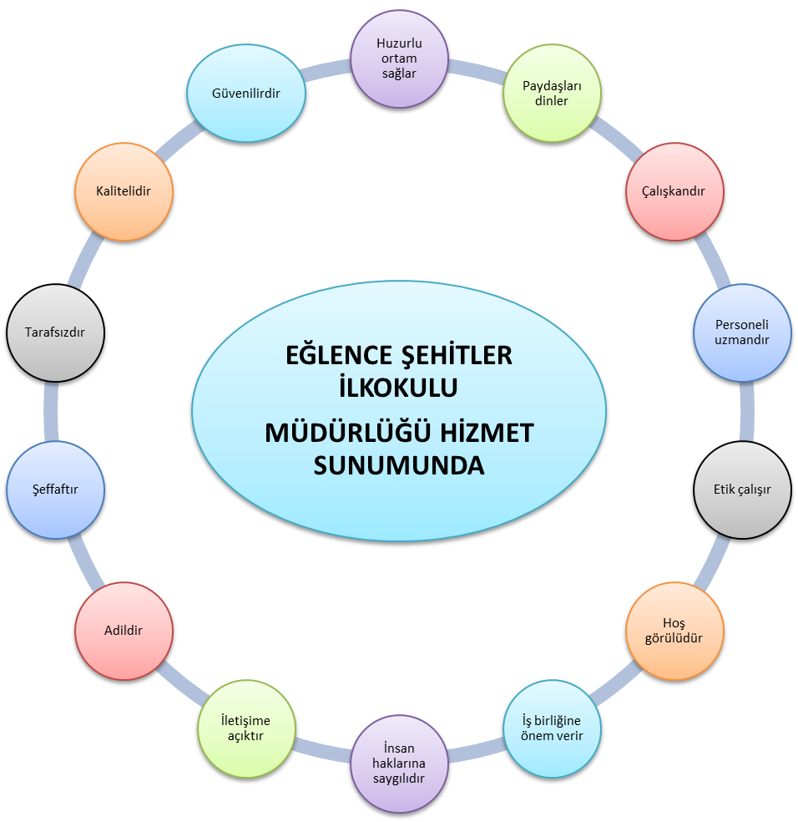
ATATÜRK ORTAOKULU
MÜDÜRLÜĞU HİZMET SUNUMUNDA

BÖLÜM IV: AMAÇ, HEDEF VE EYLEMLER

TEMA I: EĞİTİM VE ÖĞRETİME ERİŞİM
Eğitim ve öğretime erişim okullaşma ve okul terki, devam ve devamsızlık, okula uyum ve oryantasyon, özel eğitime ihtiyaç duyan bireylerin eğitime erişimi, yabancı öğrencilerin eğitime erişimi kapsamında yürütülen faaliyetlerin ele alındığı temadır.

Stratejik Amaç 1:
Kayıt bölgemizde yer alan çocukların okullaşma oranlarını artıran, öğrencilerin uyum ve devamsızlık sorunlarını gideren etkin bir yönetim yapısı kurulacaktır.

Stratejik Hedef 1.1. Kayıt bölgemizde yer alan çocukların okullaşma oranları artırılacak ve öğrencilerin uyum ve devamsızlık sorunları da giderilecektir.

Performans Göstergeleri
No | PERFORMANS  GÖSTERGESİ | Mevcut |  | HEDEF
No | PERFORMANS  GÖSTERGESİ | 2023 | 2024 |  | 2025 | 2026 | 2027 | 2028
PG.1.1.a | Kayıt bölgesindeki öğrencilerden okula kayıt yaptıranların oranı (%) | 100 | 100 |  | 100 | 100 | 100 | 100
PG.1.1.b | Okula yeni başlayan öğrencilerden oryantasyon eğitimine katılanların oranı (%) | 100 | 100 |  | 100 | 100 | 100 | 100
PG.1.1.c | Bir eğitim ve öğretim döneminde 20 gün ve üzeri devamsızlık yapan öğrenci oranı (%) | 1,7 | 1 |  | 0 | 0 | 0 | 0
PG.1.1.d | Bir eğitim ve öğretim döneminde 20 gün ve üzeri devamsızlık yapan yabancı öğrenci oranı (%) | 1,7 | 1 |  | 0 | 0 | 0 | 0
PG.1.1.e | Okulun özel eğitime ihtiyaç duyan bireylerin kullanımına uygunluğu (0-10) | 8 | 9 |  | 10 | 10 | 10 | 10

Eylemler
P.G.1.1.a
No | Eylem İfadesi | Eylem Sorumlusu | Eylem Tarihi
1.1.a.1 | Kayıt bölgesinde yer alan öğrencilerin tespit çalışması yapılacaktır. | Okul Stratejik Plan Ekibi | 01 Şubat-01 Mart
1.1.a.2 | Dezavantajlı bölgedeki Öğrencilerin okula kayıt yapılması ve servis düzeni için velilerle işbirliği sağlanacaktır. | Müdür Yardımcısı | 01 Eylül-20 Eylül

Eylemler
P.G.1.1.b
No | Eylem İfadesi | Eylem Sorumlusu | Eylem Tarihi
1.1.b.1 | Okula yeni kaydı yapılan öğrencilerin oryantasyonunu hızlandıracak ve etkili hale getirecek bileşenler konusunda öğretmenlerimize seminerler düzenlenecektir. | Okul İdaresi- Okul Stratejik Plan Ekibi | 01 Eylül -15 Eylül
1.1.b.2 | Okula yeni başlayan öğrencilere yönelik yapılacak oryantasyon çalışmalarına velilerinde hazırlanması konusunda çeşitli etkinlikler ve bilgilendirmeler yapılacaktır. | Müdür Yard.- Okul Stratejik Plan Ekibi | 01 Eylül-15 Eylül

Eylemler
P.G.1.1.c
No | Eylem İfadesi | Eylem Sorumlusu | Eylem Tarihi
1.1.c.1 | Devamsızlık yapan öğrencilerin tespiti ve erken uyarı sistemi için çalışmalar yapılacaktır. | Müdür yardımcısı | Yıl boyu
1.1.c.2 | Devamsızlık yapan öğrencilerin velileri ile özel aylık toplantı ve görüşmeler yapılacaktır. | Müdür Yardımcısı | Yıl boyu
1.1.c.3 | e-okul sisteminde devamsızlık konusunda yürütülmesi gereken iş ve işlemlerin zamanında yapılması sağlanacaktır. | Müdür Yardımcısı | Yıl boyu

Eylemler
P.G.1.1.d
No | Eylem İfadesi | Eylem Sorumlusu | Eylem Tarihi
1.1.d.1 | Herhangi bir nedenle okulumuza gelen yabancı uyruklu öğrencilerin devamsızlığı konusunda bakanlığımızın yapılmasını istediği iş ve işlemler zamanında yürütülecektir. | Müdür-Müdür yardımcısı | Yıl boyu
Eylemler
P.G.1.1.e
No | Eylem İfadesi | Eylem Sorumlusu | Eylem Tarihi
1.1.e.1 | Okulun özel eğitime ihtiyaç duyan bireylerin kullanımının kolaylaştırılması için var olan rampa her zaman kullanıma hazır durumda, diğer alanlarda ise eksiklikler tamamlanacaktır. | Okul Müdürü –  Müdür yardımcısı | Yıl boyu

TEMA II: EĞİTİM VE ÖĞRETİMDE KALİTENİN ARTIRILMASI
Eğitim ve öğretimde kalitenin artırılması başlığı esas olarak eğitim ve öğretim faaliyetinin hayata hazırlama işlevinde yapılacak çalışmaları kapsamaktadır.
Bu tema altında akademik başarı, sınav kaygıları, sınıfta kalma, ders başarıları ve kazanımları, disiplin sorunları, öğrencilerin bilimsel, sanatsal, kültürel ve sportif faaliyetleri ile istihdam ve meslek edindirmeye yönelik rehberlik ve diğer mesleki faaliyetler yer almaktadır.

Stratejik Amaç 2:
Öğrencilerimizin gelişmiş dünyaya uyum sağlayacak şekilde donanımlı bireyler olabilmesi için eğitim ve öğretimde kalitenin artırılması.

Stratejik Hedef 2.1. Öğrenme kazanımlarını takip eden ve velileri de sürece dâhil eden bir yönetim anlayışı ile öğrencilerimizin akademik başarıları ve sosyal faaliyetlere etkin katılımı artırılacaktır.
Performans Göstergeleri
No | PERFORMANS  GÖSTERGESİ | Mevcut |  | HEDEF
No | PERFORMANS  GÖSTERGESİ | 2024 | 2025 |  | 2026 | 2027 | 2028
PG.2.1.a | Bir dönemde Teşekkür veya Takdir alması mümkün sınıflarda, alan öğrencilerin oranı%
PG.2.1.b | Bir üst sınıfa geçen öğrencilerin oranı% | 100 | 100 |  | 100 | 100 | 100
PG.2.1.c | Sınavla öğrenci alan, Lise sınavlarına girmiş öğrencilerden kazanan öğrencilerin oranı% | 20 | 22 |  | 23 | 24 | 25
PG.2.1.d | Yerel veya ulusal düzenlenen Sportif faaliyetlere katılan öğrencilerin aranı% | 20 | 20 |  | 30 | 35 | 35
P.G.2.1.e | Kültürel veya diğer alanlarda yapılan gezi türü etkinliklere katılan öğrencilerin oranı% | 70 | 75 |  | 80 | 83 | 85

Eylemler
P.G.2.1.a
No | Eylem İfadesi | Eylem Sorumlusu | Eylem Tarihi
2.1.a.1 | Okul çapında öğrenci başarılarının izlenmesi ve değerlendirilmesi için bakanlık tarafından oluşturulacak olan çevrimiçi platformun işlerliği sağlanacaktır.. | Okul Müdürü - Müdür yardımcısı | Yıl boyu
2.1.a.2 | Öğrenci başarısını artırmaya yönelik olarak Velilerle planlı görüşmeler yapılacak ve işbirliği sağlanacaktır. | Okul Stratejik Plan Ekibi | Yıl boyu
2.1.a.3 | Öğrenci başarısını artırmaya yönelik olarak güdüleyici ve motive edici etkinliklerin belirlenmesi için okul meclisi ve diğer öğrencilerle koordineli çalışmalar yapılacaktır. | Müdür Yardımcısı | Yıl boyu

Eylemler
P.G.2.1.b
No | Eylem İfadesi | Eylem Sorumlusu | Eylem Tarihi
2.1.b.1 | Okul çapında öğrenci başarılarının izlenmesi ve değerlendirilmesi için bakanlık tarafından oluşturulacak olan çevrimiçi platformun işlerliği sağlanacaktır.. | Okul Müdürü - Müdür yardımcısı | Yıl boyu
2.1.b.2 | Öğrenci başarısını artırmaya yönelik olarak Velilerle planlı görüşmeler yapılacak ve işbirliği sağlanacaktır. | Okul Stratejik Plan Ekibi | Yıl boyu
2.1.b.3 | Öğrencilerin başarılı olması ve bir üst sınıfa geçmeleri için yapılacak çalışmalara velilerin de katılımı sağlanacaktır. | Müdür Yardımcısı | Yıl boyu

Eylemler
P.G.2.1.c
No | Eylem İfadesi | Eylem Sorumlusu | Eylem Tarihi
2.1.c.1 | Sınavla öğrenci alan okulların sınavlarına ilişkin gerekli bilgilendirmeler öğrenci ve velilere yapılacaktır. | Okul Müdürü - Müdür yardımcısı | Yıl boyu

P.G.2.1.d
No | Eylem İfadesi | Eylem Sorumlusu | Eylem Tarihi
2.1.d.1 | Bütün sınıf düzeylerinde bilimsel, kültürel, sanatsal, sportif yarışmalara katılım özendirilecek ve sayıları artırılacaktır. | Okul Müdürü - Müdür yardımcısı | Yıl boyu
2.1.d.2 | Öğrencilerin yeteneklerine uygun alanlarda bilimsel, kültürel, sanatsal, sportif ve toplum hizmeti alanlarında etkinliklere katılım sağlamaları teşvik edilecektir | Okul Stratejik Plan Ekibi | Yıl boyu
2.1.d.3 | Öğrencilerin yeteneklerine uygun alanlarda bilimsel, kültürel, sanatsal, sportif ve toplum hizmeti alanlarında etkinliklere katılım sağlamaları konusunda velileri de bilinçlendirme, sürece dahil etme çalışmaları yapılacaktır. | Okul Stratejik Plan Ekibi | Yıl boyu

Eylemler
P.G.2.1.e
No | Eylem İfadesi | Eylem Sorumlusu | Eylem Tarihi
2.1.e.1 | Çeşitli organizasyon ve gezi benzeri etkinliklerle hareketlilikler sağlanarak öğrencilerin sosyal ve kültürel açıdan gelişimleri sağlanacaktır.. | Stratejik Plan Ekibi | Yıl boyu

Stratejik Hedef 2.2. Etkin bir rehberlik anlayışıyla, öğrencilerimizi ilgi ve becerileriyle orantılı bir şekilde üst öğrenime veya istihdama hazır hale getiren daha kaliteli bir kurum yapısına geçilecektir.
Performans Göstergeleri
No | PERFORMANS  GÖSTERGESİ | Mevcut |  | HEDEF
No | PERFORMANS  GÖSTERGESİ | 2024 | 2025 |  | 2026 | 2027 | 2028
PG.2.2.a | Sınıf Rehber öğretmenlerinden bir yılda Rehberlik alanında mesleki gelişime yönelik hizmet içi eğitime katılanların oranı (%) | 100 | 100 |  | 100 | 100 | 100

Eylemler
P.G.2.2.a
No | Eylem İfadesi | Eylem Sorumlusu | Eylem Tarihi
2.2.a.1 | Rehberlik hizmetlerinde daha etkili olmaları konusunda öğretmenlerimizin seminerlere katılmaları konusunda teşvik edici çalışmalar yapılacaktır. | Stratejik Plan Ekibi | Yıl boyu
2.2.a.2 | Rehberlik hizmetleri sonucunda ortaya konulan veriler yardımıyla her bir öğrencinin bilimsel yöntemlere uygun biçimde kariyer yönlendirilmesinin yapılması sağlanacaktır. | Stratejik Plan Ekibi | Yıl boyu
2.2.a.3 | Okulumuz Rehberlik Hizmetleri yürütme komisyonunun etkin şekilde işletilmesi sağlanacaktır. | Okul yönetimi | Yıl boyu
2.2.a.4 | Okulumuzda özel eğitime muhtaç olduğu düşünülen öğrencilerin velileriyle işbirliği içerisinde Sorumlu RAM’lara yönlendirilmesi sağlanacaktır. | Rehberlik hizmetleri | Yıl boyu

TEMA III: KURUMSAL KAPASİTE

Stratejik Amaç 3:
Eğitim ve öğretim faaliyetlerinin daha nitelikli olarak verilebilmesi için okulumuzun kurumsal kapasitesi güçlendirilecektir.

Stratejik Hedef 3.1.
Kurumsal yönetimin etkili hale getirildiği, Şeffaf ve kesintisiz kurumsal iletişimin olduğu, iş güvenliğinin ön planda tutulduğu, temiz ve hijyenik ortamların sağlandığı, tam donanımlı okul yapısına geçilecektir.

Performans Göstergeleri
No | PERFORMANS  GÖSTERGESİ | Mevcut |  | HEDEF
No | PERFORMANS  GÖSTERGESİ | 2024 | 2025 |  | 2026 | 2027 | 2028
PG.3.1.a | Kurum idarecileri ve öğretmenlerinden Yüksek lisans yapanların oranı% | % 17,65 | 20 |  | 21 | 22 | 23
PG.3.2.b | İş güvenliği eğitimi almış personel sayısı | 34 | 34 |  | 34 | 34 | 34
PG.3.3.c. | Temizlik personelinden hijyen belgesi ve iş güvenliği sertifikası almış olanların sayısı | 5 | 5 |  | 5 | 5 | 5

Eylemler
PG.3.1.a
No | Eylem İfadesi | Eylem Sorumlusu | Eylem Tarihi
3.1.a.1 | Kurumumuzda görev yapan personellerin yüksek lisan yapmaları konusunda teşvik edilmesi sağlanacaktır. | Stratejik plan Ekibi | Tüm yıl

Eylemler
PG.3.1.b
No | Eylem İfadesi | Eylem Sorumlusu | Eylem Tarihi
3.1.b.1 | İş güvenliğini ön planda tutan bir kurum yapısı oluşturulacaktır. | Okul Müdürü-Müdür Yard. | Tüm yıl
3.1.b.2 | İş güvenliği eğitimi almamış olan personellerin sertifikalı eğitimler almaları konusunda teşvik edildiği ve takibinin sağlandığı bir yapı oluşturulacaktır. | Okul Müdürü-Müdür Yard. | Tüm yıl

Eylemler
PG.3.1.c
No | Eylem İfadesi | Eylem Sorumlusu | Eylem Tarihi
3.1.c.1 | Tam ve sağlıklı hijyeni ön planda tutan bir kurum yapısı oluşturulacaktır. | Okul Müdürü-Müdür Yard. | Tüm yıl
3.1.c.2 | Hijyen belgesi almamış olan personellerin sertifikalı eğitimler almaları konusunda teşvik edildiği ve takibinin sağlandığı bir yapı oluşturulacaktır. | Okul Müdürü-Müdür Yard. | Tüm yıl
3.1.c.3 | Temiz Okul-Sağlıklı okul sertifikasına sahip olunan ve korunan bir yapı oluşturulacaktır. | Okul Müdürü-Müdür Yard- stratejik Plan Ekibi | Tüm yıl

Stratejik Hedef 3.2.
Taşımalı eğitim kapsamında bulunan okulumuzun taşıma siteminde daha güvenli ve tam kapasiteyle çalıştığı bir yapıya kavuşturulacaktır.
Performans Göstergeleri
No | PERFORMANS  GÖSTERGESİ | Mevcut
No | PERFORMANS  GÖSTERGESİ | 2024 | 2025 |  | 2026 | 2027 | 2028
PG.3.2.a | Okulumuza taşıma yoluyla ulaşan öğrenci oranı | 102 | 103 |  | 104 | 105 | 106
Eylemler
PG.3.2.a
No | Eylem İfadesi | Eylem Sorumlusu | Eylem Tarihi
3.2.a.1 | Taşımalı eğitim kapsamında eğitim bölgemiz sınırları çerisinde bulunan yerleşkelerde güzergah bilgileri titizlikle belirlenecektir. | Stratejik plan Ekibi | Tüm yıl
3.2.a.2 | Okulumuz, Taşımalı bölgelerdeki öğrenci sayıları Okul yönetimi, İlçe muhtarları ve velilerin oluşturduğu yapı tarafından titizlikle belirlendiği sisteme kavuşturulacaktır. | Okul İdaresi | Şubat-Mart aylarında
3.2.a.3 | Okul taşıma işini yapan şoförlerin seminer ve eğitim almaları konusunda gerekli girişim ve işlemler takip edilecektir. | Okul İdaresi | Tüm yıl
3.2.a.4 | Taşımalı eğitim kapsamında öğrencisi olan velilerle işbirliği içerisinde yürütülen bir yapı oluşturulacaktır. | Okul idaresi | Tüm yıl
3.2.a.5 | Taşımalı eğitimin kalitesini artırmak ve sağlıklı işleyişini sağlamak için tüm kurumlarla işbirliği içerisinde olunacaktır. | Okul İdaresi | Tüm yıl

V. BÖLÜM: MALİYETLENDİRME
2024-2028 Stratejik Planı Faaliyet/Proje Maliyetlendirme Tablosu

Kaynak Tablosu | 2024 | 2025 | 2026 | 2027 | 2028 | Toplam
Genel Bütçe | - | - | - | - | - | -
Valilikler ve Belediyelerin Katkısı | - | - | - | - | - | -
Diğer (Okul Aile Birlikleri) | 89.550,00 | 110.000 | 170.000 | 220.000 | 300.000 | 42500
TOPLAM | 89.550,00 | 110.000 | 170.000 | 220.000 | 300.000 | 42500

VI. BÖLÜM: İZLEME VE DEĞERLENDİRME
Okulumuz Stratejik Planı izleme ve değerlendirme çalışmalarında 5 yıllık Stratejik Planın izlenmesi ve 1 yıllık gelişim planın izlenmesi olarak ikili bir ayrıma gidilecektir.
Stratejik planın izlenmesinde 6 aylık dönemlerde izleme yapılacak denetim birimleri, il ve ilçe millî eğitim müdürlüğü ve Bakanlık denetim ve kontrollerine hazır halde tutulacaktır.
Yıllık planın uygulanmasında yürütme ekipleri ve eylem sorumlularıyla aylık ilerleme toplantıları yapılacaktır. Toplantıda bir önceki ayda yapılanlar ve bir sonraki ayda yapılacaklar görüşülüp karara bağlanacaktır.

